**LAPORAN PROYEK**

**KOM 205/ Basis Data**

**I See PC**

**Website Jual Beli Laptop dan Aksesoris**

**Disusun oleh:**

Fadhil Mumtaz G6401221083

M. Shidqi Abhinaya G6401221096

Vergiawan Zhaki R. G6401221101

**Departemen Ilmu Komputer**

**Fakultas Matematika dan Ilmu Pengetahuan Alam**

**Institut Pertanian Bogor**

**2022**

|  |  |  |  |  |
| --- | --- | --- | --- | --- |
|  | **Departemen Ilmu Komputer**  **Fakultas Matematika dan IPA**  **Institut Pertanian Bogor** | **Nomor Dokumen** | | **Halaman** |
| ***BASDAT – P1 Kelompok 9*** | | *1/10* |
| *Revisi* |  | *Tgl: 1/12/23* |
|  |  |  |  |  |

**Daftar Isi**

**1 Ringkasan**                                                                                                                 3

**2 Pendahuluan**                                                                                                             3

2.1        Latar Belakang                                                                                             3

2.2        Rumusan Masalah                                                                                        4

2.3        Tujuan                                                                                                           4

2.4        Solusi Singkat                                                                                               4

**3 Skema Basis Data**                                                                                                    5

3.1        Entity-Relational Diagram                                                                           5

3.2        Diagram Skematik                                                                                        6

**4 Implementasi**                                                                                                            7

4.1        Proses Implementasi                                                                                    7

4.2        Hasil Implementasi                                                                                       9

**5 Pembagian Kerja dalam Kelompok**                                                                         10

**6 Lampiran**                                                                                                                  10

6.1        Log Activity Anggota Kelompok                                                                 11

6.2        Dokumentasi Studi Lapangan                                                                      1

**1**           **Ringkasan**

Kebutuhan pasar yang semakin meningkat dalam penjualan laptop dengan menciptakan sebuah platform online yang efisien. Persoalan utama melibatkan fleksibilitas dalam bertransaksi, keamanan transaksi, dan pengalaman pengguna yang maksimal. Laporan ini berisi proses pembentukan dari website bernama I See PC yang merupakan website jual beli laptop baru atau bekas beserta aksesorisnya. Proyek ini memberikan hasil akhir terbentuknya website yang dapat digunakan untuk menjual maupun membeli laptop beserta aksesorisnya yang dapat digunakan dimanapun dan kapanpun dengan keamanan yang terjamin.

**2**           **Pendahuluan**

**2.1**         **Latar Belakang**

Perkembangan teknologi dan kebutuhan masyarakat terhadap perangkat komputer, khususnya laptop, telah menciptakan permintaan yang tinggi untuk laptop, baik yang bekas maupun yang baru. E-commerce atau perdagangan online telah menjadi salah satu kanal utama untuk berbelanja produk elektronik, termasuk laptop dan aksesoris komputer. Pengguna semakin nyaman dengan berbelanja secara online, dan bisnis e-commerce telah tumbuh pesat dalam beberapa tahun terakhir. Karena alasan tersebut kami memutuskan untuk membuat website jual beli laptop ini.

Pembuatan website ini muncul sebagai solusi untuk memenuhi kebutuhan konsumen yang mencari laptop dengan harga, merek, dan spesifikasi yang beragam. Oleh karena itu, pembuatan website jual beli laptop bekas dan baru bermanfaat bagi para konsumen yang mencari toko laptop online dan juga bagi penjual yang ingin memasarkan produk mereka secara online dengan harga yang sesuai dengan keinginan mereka namun masih dalam jangkauan harga pasar. Dengan pemahaman yang baik tentang pasar, fitur-fitur yang diperlukan, dan kualitas website yang baik, website semacam ini dapat berkembang dan banyak digunakan seiring berkembangnya zaman.

Dalam pembuatan website ini kami mengunjungi website laptopsecondbogor sebagai bahan untuk dijadikan studi kasus. Website ini menjual berbagai merk dan tipe laptop mulai dari Asus, Acer, Lenovo hingga HP.  Website ini juga mendeskripsikan spesifikasi laptop agar para pengguna dapat menyesuaikan kebutuhan mereka dengan laptop yang akan mereka beli. Namun website ini hanya menjual laptop bekas. Sehingga toko kami memiliki keunggulan

 dalam hal ini sehingga para pengguna yang ingin membeli laptop baru maupun bekas dapat melalui website kami.

* 1. **Rumusan Masalah**

1. Berdasarkan situasi saat ini dimana banyak pesaing yang telah berdiri terlebih dahulu, Bagaimana cara membuat website ini dapat bersaing secara efektif dengan pesaing lainnya?
2. Bagaimana website ini dapat memudahkan masyarakat dalam berbelanja dan berjualan laptop maupun aksesoris?
3. Mengapa dengan hadirnya website ini dapat memudahkan masyarakat dalam berbelanja dan berdagang?

**2.3**         **Tujuan**

Tujuan utama kami dalam membuat proyek ini adalah membuat sebuah website jual beli laptop dan aksesoris komputer yang berkualitas, aman, dan dapat dipercaya, sehingga memberikan pengalaman berbelanja yang maksimal bagi pengguna sehingga para pengguna menggunakan website ini sebagai andalan dalam berbelanja kebutuhan mereka. Selain itu website ini juga memudahkan antara pengguna karena dengan adanya website ini mereka dapat berbelanja dan bertransaksi dimanapun dan kapanpun sehingga website ini menjadi memiliki dampak positif bagi pengguna maupun pemilik.

Tujuan lain yang ingin kami capai melalui projek ini adalah membuat fitur-fitur yang akan memastikan para pengguna mendapat pengalaman berbelanja yang maksimal, tidak merasa dirugikan dengan berbelanja di website kami serta merasa puas dengan barang yang dibeli melalui website ini. Sehingga para pengguna dapat menggunakan website ini secara berkelanjutan.

**2.4**         **Solusi Singkat**

Kesulitan yang dialami oleh masyarakat yang ingin menjual dan membeli laptop dan aksesoris serta kekhawatiran dalam bertransaksi online masih menjadi masalah sampai saat ini. Oleh karena itu, dibentuk website ini yang merupakan wadah sekaligus penyedia bagi para pengguna. Website ini dibuat dengan keamanan yang terjaga, semua data penjual dan pembeli tersimpan dengan aman sehingga para pengguna dapat bertransaksi dengan bebas.

**3**           **Skema Basis Data**

**3.1**         **Entity-Relational Diagram**

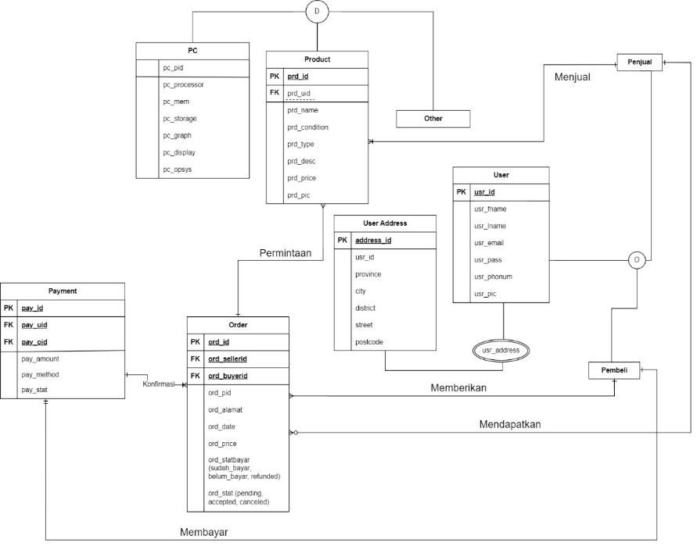  
Gambar 3.1 EER

**3.2**         **Diagram Skematik**

1. Diagram Skematik

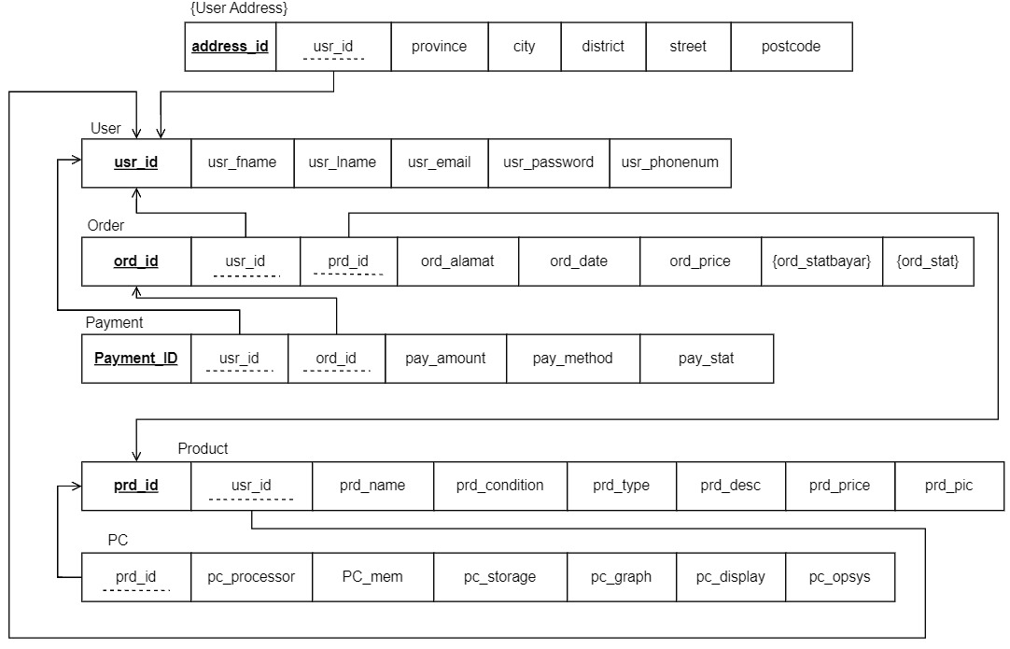

Gambar 3.2 Diagram Skematik

**4**           **Implementasi**

**4.1**         **Proses Implementasi**

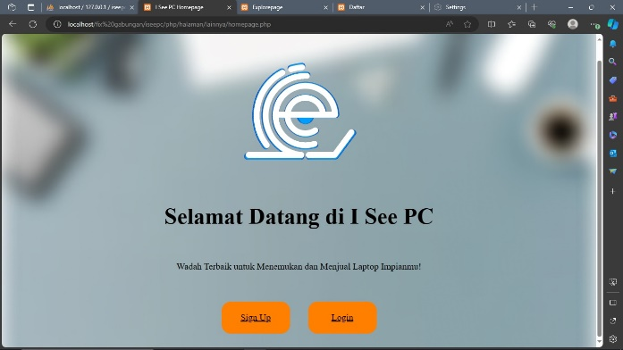 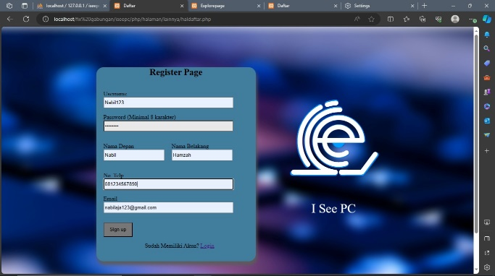

Gambar 4.1.1 Halaman Awal Gambar 4.1.2 Halaman Registrasi

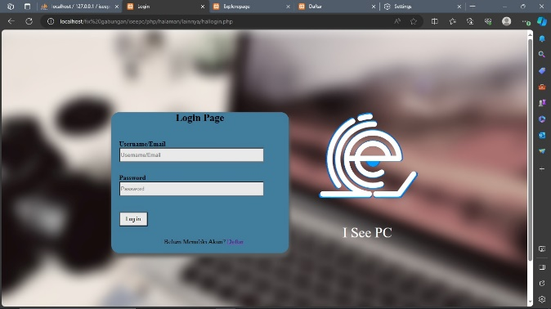 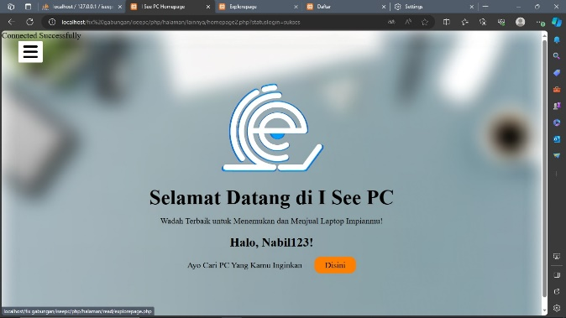

Gambar 4.1.3 Halaman Login Gambar 4.1.4 Halaman Utama

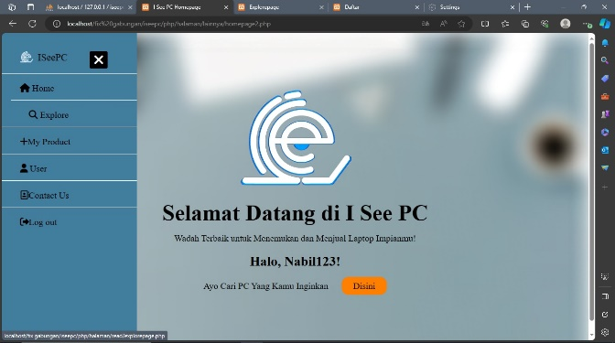 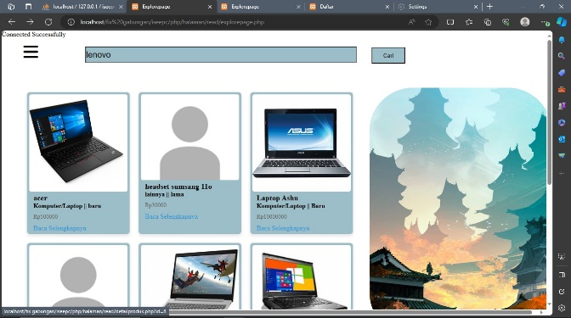

Gambar 4.1.5 Halaman Utama (Taskbar) Gambar 4.1.6 Halaman Pencarian

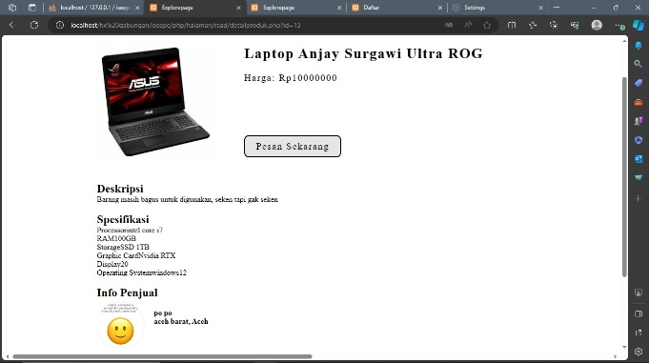 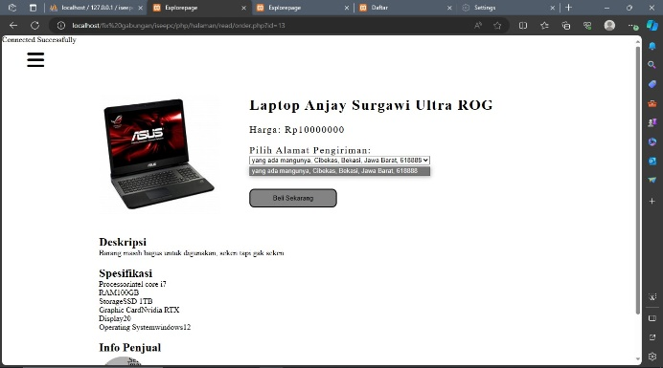

Gambar 4.1.7 Detail Produk Gambar 4.1.8 Pilih Alamat

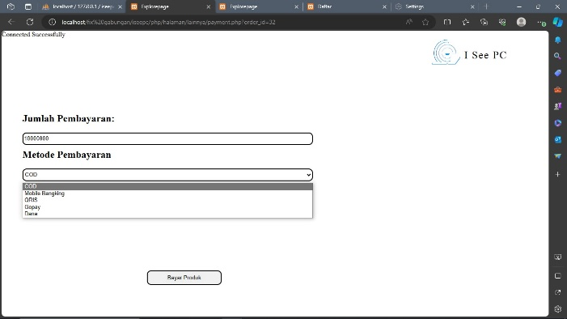   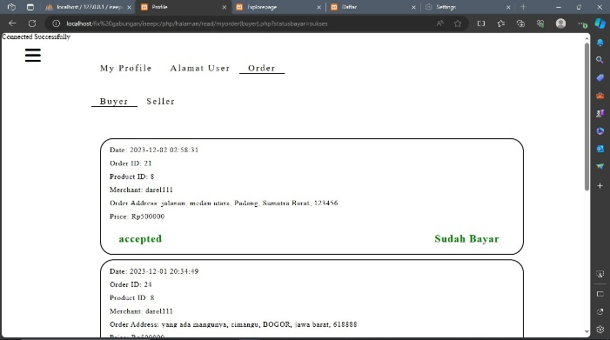

Gambar 4.1.9 PIlih Metode Pembayaran Gambar 4.1.10 Order History Buyer

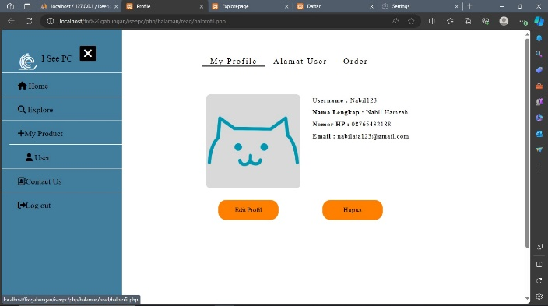  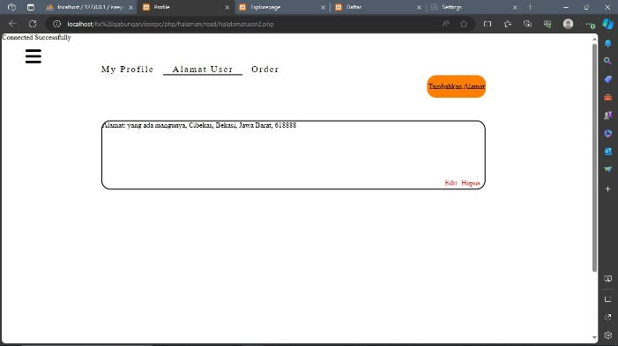

Gambar 4.1.11 Profile Gambar 4.1.12 Menu Alamat

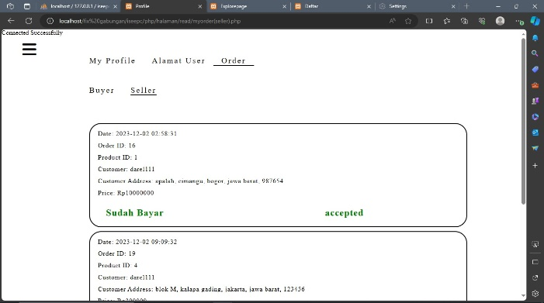   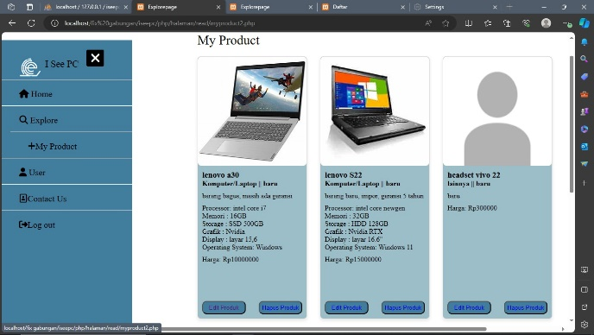

Gambar 4.1.13 Order History Seller Gambar 4.1.14 Produk Saya

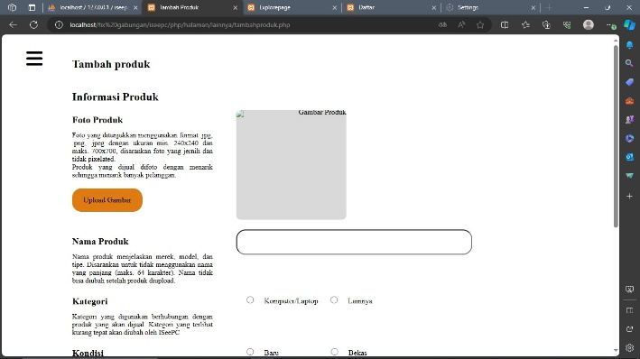  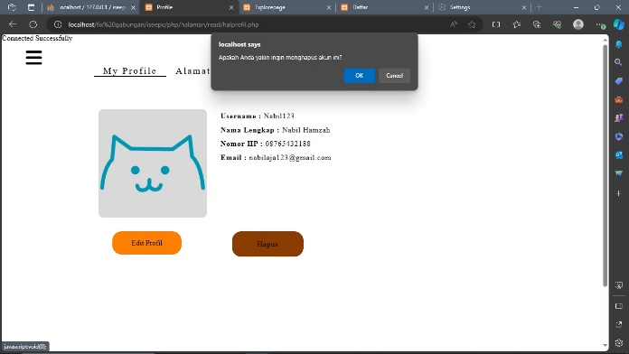

Gambar 4.1.15 Menambah Produk Gambar 4.1.16 Hapus Akun

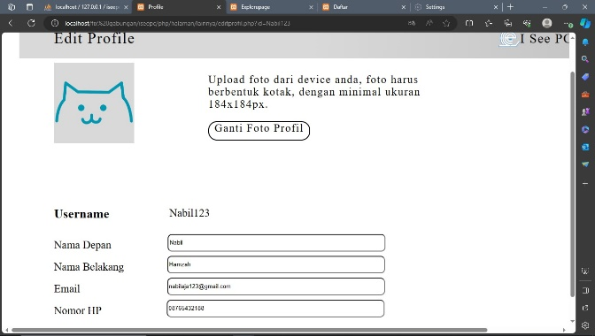  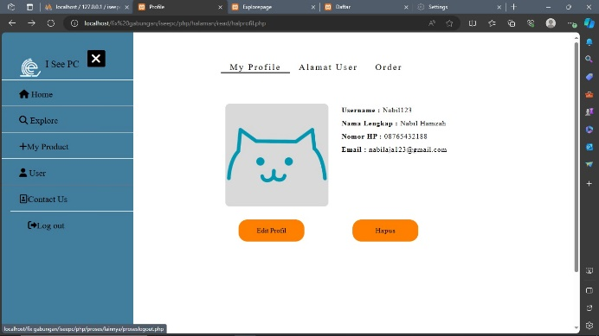

Gambar 4.1.17 Edit Profile Gambar 4.1.18 Logout

**4.2**         **Hasil Implementasi**

Website Iseepc memiliki beberapa fitur diantaranya, *Register page* yang digunakan para user untuk membuat akun, *Product Detail* yang digunakan untuk membaca detail Produk, lalu *Edit Profile* yang digunakan user untuk mengedit profile mereka, yang terakhir adalah *delete accoun*t untuk menghapus akun. Masih terdapat beberapa fitur website iseepc yang tidak dicantumkan.

  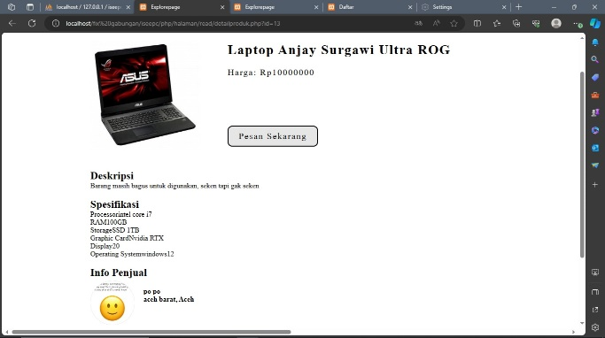

Gambar 4.2.1 Registrasi Gambar 4.2.2 Detail Produk

  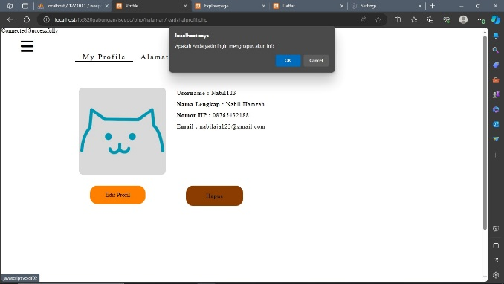

Gambar 4.2.3 Edit Profil Gambar 4.1.4 Hapus Akun

Untuk Proses Create terdapat pada *Register Page,* lalu read ada pada page *Product Detail,* update terdapat pada *Profile Edit,* dan yang terakhir, delete terdapat pada page *Profile.*

**5**           **Pembagian Kerja dalam Kelompok**

|  |  |
| --- | --- |
| Fadhil Mumtaz | Frontend, Laporan |
| M. Shidqi Abhinaya | Backend |
| Vergiawan Zhaki R. | Backend(ERD, Diagram Skematik), Frontend(Figma), PPT |

**6**           **Lampiran**

**6.1**         **Log Activity Anggota Kelompok**

|  |  |  |  |  |  |  |  |  |  |
| --- | --- | --- | --- | --- | --- | --- | --- | --- | --- |
| Tugas | PJ | Anggota | Durasi | | | | | | |
| Okt | | Nov | | | | Des |
| 3 | 4 | 1 | 2 | 3 | 4 | 1 |
| Mencari Ide | M. Shidqi Abhinaya | - Fadhil Mumtaz  - Vergiawan Zhaki |  |  |  |  |  |  |  |
| Back End | M. Shidqi Abhinaya | - M. Shidqi A.  - Vergiawan Zhaki |  |  |  |  |  |  |  |
| Front End | Fadhil Mumtaz | - Fadhil Mumtaz  - Vergiawan Zhaki |  |  |  |  |  |  |  |
| Laporan | Fadhil Mumtaz | - Fadhil Mumtaz |  |  |  |  |  |  |  |
| PPT | Vergiawan Zhaki | - Vergiawan Zhaki |  |  |  |  |  |  |  |

**6.2**         **Dokumentasi Studi Lapangan**

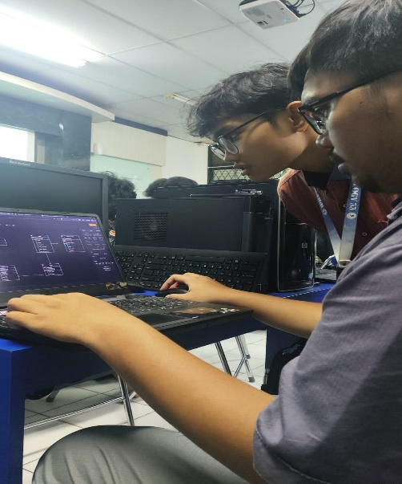

* Diskusi pembuatan ER

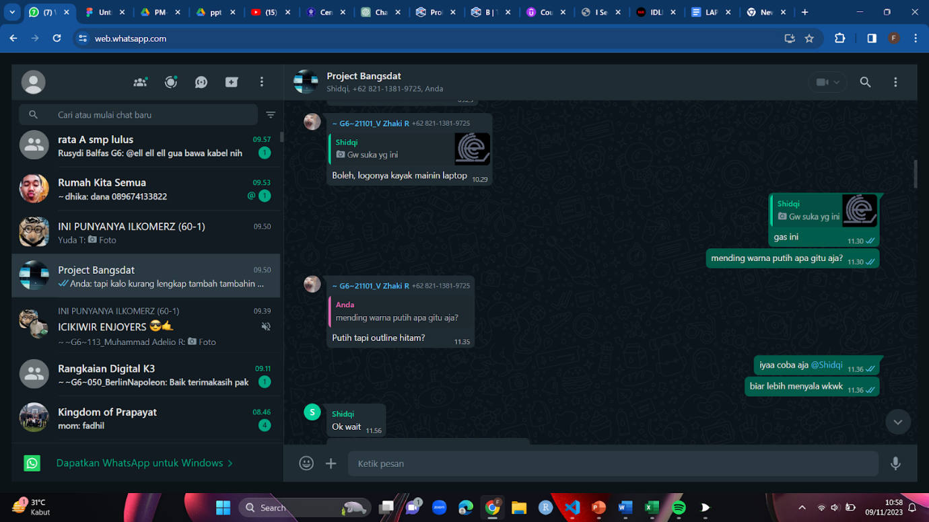

* Diskusi penentuan Logo